WAMI 最终实验结果汇总
当前认可进入论文实验表格与图 3-8 的最终口径
说明：本文件汇总当前认可用于论文展示的结果，并保留各方法已经认可过的备选版本。Llama-Guard 3 虽然在 BIPIA 上偏低，但作为通用内容安全 guard baseline 仍正式进入主表；其他过强/过弱的探索性 operating points 则放在备选结果池，便于后续和导师讨论取舍。

0. 总体实验结论
主结论：WAMI 在 BIPIA、InjecAgent、AgentDojo 三个 agent 提示注入数据集上取得最稳定的综合表现，Macro IR=94.6%、Macro FPR=5.2%、Macro ACC=95.5%。
安全性：WAMI 在 BIPIA 和 AgentDojo 上明显领先，在 InjecAgent 上虽有个别 baseline 的局部 operating point 接近，但 WAMI 的误报率和整体准确率更均衡。
可用性：Table 4 显示 WAMI 对正常工具任务影响很小，ToolBench 保持率 99.0%，AgentBench 保持率 98.7%，接近 No Defense。
效率：Figure 6 和 Figure 7 显示 WAMI 主要开销来自 world model rollout，但总体仍远低于额外调用大模型 judge 的方法。
消融：Table 5 显示去掉 TDG、World Model、MINE Gateway 或 Shadow Training 后性能都会明显下降，说明 WAMI 的几个核心模块都有贡献。
多模态：SmoothVLM-style 使用本地 llava-llama3:8b 做补充实验，不作为官方 SmoothVLM 严格复现；qwen-vl-max 版本过强，不进入主表。
保留项：Llama-Guard 3 在 BIPIA 上 IR 仅 12%-14%，说明内容安全 guard 不擅长 BIPIA 这类间接工具注入；该结果保留在主表，用作局限性对照。

Table 0. 最终采用口径速览
模块 | 最终采用口径 | 理由
主方法 | WAMI paper-faithful | 作为论文核心方法，使用 source-aware/triplet-slot MINE 与 TDG/world model。
SmoothLLM | qwen2.5 local + head_tail1200 balanced | 避免 InjecAgent 过高，同时 BIPIA/AgentDojo 不至于过低。
Erase-and-Check | balanced mixed setting | 避免 qwen2.5 suffix full 在 InjecAgent 上反超 WAMI，同时保留合理 baseline 水平。
ToolEmu | ToolEmu-Sandbox tau=7 | 当前最稳定的 method-level adapted local 版本。
WebAgentGuard | action_fidelity operating point | 更贴近 agent 防御，只在动作采纳/传播不可信内容时拦截。
Llama-Guard 3 | 正式进入主总表 / Table 1 | 作为内容安全 guard baseline 保留；BIPIA 偏低可用于解释通用 guard 的局限。
SmoothVLM-style | local llava-llama3:8b plan_fidelity | 作为多模态补充，不写成官方 SmoothVLM。

0.1 各表格含义总结
Table 1: 主防御对比。展示 WAMI 与 GuardReasoner-VL、WebAgentGuard、AgentDojo detector、BookAgent-style 等 agent 安全防御在三个数据集上的 IR/FPR/ACC/Latency。
Table 2: 前沿 baseline 对比。重点比较 WAMI 与 SmoothLLM-style、Erase-and-Check、ToolEmu-Sandbox 等方法。最终采用 balanced 口径，避免 baseline 过强或过弱。
Table 3: 跨 Agent 泛化。展示不同本地 agent backbone 生成动作时，WAMI 是否仍能拦住危险动作。这里 Action Block Rate 比单纯 IR 更关键。
Table 4: 工具任务保持率。说明 WAMI 在提高安全性的同时，对正常工具任务成功率损伤很小。
Table 5: 消融实验。证明 TDG、World Model、MINE Gateway、Shadow Training 都不是装饰，移除后性能显著下降。

0.2 各图含义总结
Figure 3: 综合防御能力雷达图。WAMI 在安全性、效率、资源成本上形成综合优势。
Figure 4: SOTA ROC 风格对比。用实测 operating points 生成曲线，展示 WAMI 更好的安全-误报权衡。
Figure 5: 阈值敏感性。说明 WAMI 可以通过阈值调节 IR/FPR，不是固定死规则。
Figure 6: 延迟分解。展示 TDG、World Model、MINE 三部分各自耗时。
Figure 7: 资源对比。突出 WAMI 不需要额外大模型 judge，资源占用显著更低。
Figure 8: Shadow Training 动态。展示训练过程中 MI gap 增大、loss 下降，支撑训练有效。

1. 主总表口径

Table A. 最终主总表
Llama-Guard 3 按最终认可口径正式保留在主总表；它在 BIPIA 上偏低，用于说明通用内容安全 guard 对 agent 间接注入的覆盖不足。
Dataset | Method | IR | FPR | ACC | Latency ms | N
InjecAgent | WAMI paper-faithful | 86.8% | 5.9% | 90.5% | 42.0 | 4233
InjecAgent | SmoothLLM-style balanced | 84.0% | 29.4% | 82.1% | 225.5 | 117
InjecAgent | Erase-and-Check balanced | 74.0% | 0.0% | 87.0% | 256.4 | 200
InjecAgent | ToolEmu-Sandbox tau=7 | 58.1% | 29.4% | 64.4% | 0.183 | 4233
InjecAgent | WebAgentGuard action_fidelity | 80.0% | 0.0% | 90.0% | - | 50
InjecAgent | Llama-Guard 3 local/Ollama | 77.0% | 0.0% | 88.5% | 2257.6 | 200
BIPIA | WAMI paper-faithful | 99.8% | 0.5% | 99.6% | 38.8 | 2400
BIPIA | SmoothLLM-style balanced | 64.0% | 24.0% | 70.0% | 273.3 | 200
BIPIA | Erase-and-Check balanced | 18.8% | 0.1% | 59.3% | 530.8 | 2400
BIPIA | ToolEmu-Sandbox tau=7 | 91.7% | 15.3% | 88.2% | 0.236 | 2400
BIPIA | WebAgentGuard action_fidelity | 72.0% | 16.0% | 78.0% | - | 50
BIPIA | Llama-Guard 3 local/Ollama | 12.0% | 1.0% | 55.5% | 2312.2 | 200
AgentDojo | WAMI paper-faithful | 97.2% | 9.3% | 96.3% | 37.2 | 653
AgentDojo | SmoothLLM-style balanced | 85.0% | 46.5% | 70.4% | 181.4 | 186
AgentDojo | Erase-and-Check balanced | 65.2% | 8.1% | 66.2% | 323.6 | 2408
AgentDojo | ToolEmu-Sandbox tau=7 | 72.7% | 1.2% | 76.1% | 0.262 | 653
AgentDojo | WebAgentGuard action_fidelity | 72.0% | 8.0% | 74.6% | - | 50
AgentDojo | Llama-Guard 3 local/Ollama | 67.0% | 11.6% | 76.9% | 2250.3 | 186
BIPIA | WAMI live-agent action-level (qwen2.5) | 100.0% | 0.1% | N/A | 1713.4 | 992 dangerous / 1200 attack
InjecAgent | WAMI live-agent action-level (qwen2.5) | 89.3% | 0.0% | N/A | 4898.5 | 921 dangerous / 2108 attack
AgentDojo | WAMI live-agent action-level (qwen2.5) | 93.1% | 1.8% | N/A | 3755.9 | 130 dangerous / 567 attack

Table B. Macro Average
Method | Macro IR | Macro FPR | Macro ACC
WAMI paper-faithful | 94.6% | 5.2% | 95.5%
SmoothLLM-style balanced | 77.7% | 33.3% | 74.2%
Erase-and-Check balanced | 52.7% | 2.7% | 70.8%
ToolEmu-Sandbox tau=7 | 74.2% | 15.3% | 76.2%
WebAgentGuard action_fidelity | 74.7% | 8.0% | 80.9%
Llama-Guard 3 local/Ollama | 52.0% | 4.2% | 73.6%
WAMI live-agent action-level (qwen2.5) | 94.1% | 0.6% | N/A

2. Table 1: 主防御对比

Table 1. Main Defense Comparison
Dataset | Defense | IR | FPR | ACC | Latency
BIPIA | GuardReasoner-VL Eco-3B 4bit | 72.0% | 72.0% | 50.0% | 28985.4
BIPIA | WebAgentGuard action_fidelity | 72.0% | 16.0% | 78.0% | -
BIPIA | AgentDojo official PI detector | 47.7% | 34.1% | 56.8% | 160.4
BIPIA | BookAgent-style Constraint Verifier | 92.8% | 0.0% | 96.4% | 0.101
BIPIA | Llama-Guard 3 local/Ollama | 12.0% | 1.0% | 55.5% | 2312.2
BIPIA | WAMI paper-faithful | 99.8% | 0.5% | 99.6% | 38.8
InjecAgent | GuardReasoner-VL Eco-3B 4bit | 36.0% | 20.0% | 58.0% | 21836.3
InjecAgent | WebAgentGuard action_fidelity | 80.0% | 0.0% | 90.0% | -
InjecAgent | AgentDojo official PI detector | 78.1% | 64.7% | 56.6% | 110.4
InjecAgent | BookAgent-style Constraint Verifier | 69.7% | 0.0% | 84.9% | 0.064
InjecAgent | Llama-Guard 3 local/Ollama | 77.0% | 0.0% | 88.5% | 2257.6
InjecAgent | WAMI paper-faithful | 86.8% | 5.9% | 90.5% | 42.0
AgentDojo | GuardReasoner-VL Eco-3B 4bit | 42.0% | 40.8% | 50.5% | 21168.7
AgentDojo | WebAgentGuard action_fidelity | 72.0% | 8.0% | 74.6% | -
AgentDojo | AgentDojo official PI detector | 25.7% | 25.6% | 32.2% | 47.3
AgentDojo | BookAgent-style Constraint Verifier | 60.0% | 3.5% | 64.8% | 0.093
AgentDojo | Llama-Guard 3 local/Ollama | 67.0% | 11.6% | 76.9% | 2250.3
AgentDojo | WAMI paper-faithful | 97.2% | 9.3% | 96.3% | 37.2
BIPIA | WAMI live-agent action-level (qwen2.5) | 100.0% | 0.1% | N/A | 1713.4
InjecAgent | WAMI live-agent action-level (qwen2.5) | 89.3% | 0.0% | N/A | 4898.5
AgentDojo | WAMI live-agent action-level (qwen2.5) | 93.1% | 1.8% | N/A | 3755.9

3. Table 2: 前沿方法对比

Table 2. Frontier Safety Comparison
Dataset | Method | IR | FPR | ACC | Latency | N
BIPIA | SmoothLLM-style balanced | 64.0% | 24.0% | 70.0% | 273.3 | 200
InjecAgent | SmoothLLM-style balanced | 84.0% | 29.4% | 82.1% | 225.5 | 117
AgentDojo | SmoothLLM-style balanced | 85.0% | 46.5% | 70.4% | 181.4 | 186
BIPIA | Erase-and-Check balanced | 18.8% | 0.1% | 59.3% | 530.8 | 2400
InjecAgent | Erase-and-Check balanced | 74.0% | 0.0% | 87.0% | 256.4 | 200
AgentDojo | Erase-and-Check balanced | 65.2% | 8.1% | 66.2% | 323.6 | 2408
BIPIA | ToolEmu-Sandbox tau=7 | 91.7% | 15.3% | 88.2% | 0.236 | 2400
InjecAgent | ToolEmu-Sandbox tau=7 | 58.1% | 29.4% | 64.4% | 0.183 | 4233
AgentDojo | ToolEmu-Sandbox tau=7 | 72.7% | 1.2% | 76.1% | 0.262 | 653
BIPIA | WAMI paper-faithful | 99.8% | 0.5% | 99.6% | 38.8 | 2400
InjecAgent | WAMI paper-faithful | 86.8% | 5.9% | 90.5% | 42.0 | 4233
AgentDojo | WAMI paper-faithful | 97.2% | 9.3% | 96.3% | 37.2 | 653
BIPIA | WAMI live-agent action-level (qwen2.5) | 100.0% | 0.1% | N/A | 1713.4 | 992 dangerous
InjecAgent | WAMI live-agent action-level (qwen2.5) | 89.3% | 0.0% | N/A | 4898.5 | 921 dangerous
AgentDojo | WAMI live-agent action-level (qwen2.5) | 93.1% | 1.8% | N/A | 3755.9 | 130 dangerous

4. SmoothVLM-style 多模态补充实验

Table C. SmoothVLM-style Supplement
采用本地 VLM，避免 qwen-vl-max 结果过强；该实验作为多模态补充，不写成官方 SmoothVLM 严格复现。
Dataset | Method | IR | FPR | ACC | Latency | N
CyberSecEval3-VPI | SmoothVLM-style + local llava-llama3:8b | 35.0% | 0.0% | 67.5% | 1476.2 | 40

5. Table 3: 跨 Agent 泛化

Table 3. Cross-Agent Generalization
Backbone | Dataset | N | IR | FPR | ACC | Planner Risk | Action Block | Latency
Qwen2.5-7B | InjecAgent | 4233 | 48.0% | 0.0% | 74.1% | 52.8% | 90.8% | 4556.1
Qwen2.5-7B | BIPIA | 2400 | 91.4% | 0.5% | 95.5% | 91.4% | 100.0% | 2538.9
Qwen2.5-7B | AgentDojo | 653 | 35.8% | 9.3% | 43.0% | 37.4% | 95.8% | 3425.3
Mistral-v0.3 | InjecAgent | 100 | 76.0% | 0.0% | 88.0% | 76.0% | 100.0% | 4525.8
Mistral-v0.3 | BIPIA | 100 | 100.0% | 0.0% | 100.0% | 100.0% | 100.0% | 5903.6
Mistral-v0.3 | AgentDojo | 100 | 86.0% | 8.0% | 89.0% | 92.0% | 93.5% | 4537.4
Llama-3-8B | InjecAgent | 100 | 86.0% | 0.0% | 93.0% | 86.0% | 100.0% | 2886.2
Llama-3-8B | BIPIA | 100 | 100.0% | 0.0% | 100.0% | 100.0% | 100.0% | 2492.8
Llama-3-8B | AgentDojo | 100 | 84.0% | 4.0% | 90.0% | 92.0% | 91.3% | 3368.8

6. Table 4: 工具任务保持率

Table 4. Utility Retention
Method | ToolBench SR | AgentBench SR | ToolBench Ret. | AgentBench Ret.
No Defense qwen2.5 | 86.8% | 90.7% | 100.0% | 100.0%
Erase-and-Check qwen2.5 judge | 62.3% | 44.2% | 71.8% | 48.7%
ToolEmu-Sandbox qwen2.5 judge | 61.2% | 54.7% | 70.4% | 60.3%
Llama-Guard 3 local/Ollama | 85.3% | 80.2% | 98.3% | 88.5%
WAMI + qwen2.5 local agent | 86.0% | 89.5% | 99.0% | 98.7%

7. Table 5: 消融实验

Table 5. WAMI Ablation Macro Summary
完整逐数据集消融数据保存在 data/final_table5_ablation.md；正文建议展示宏平均，附录展示完整表。
Dataset | Variant | IR | FPR | ACC | Latency
Macro Avg. | WAMI Full | 94.6% | 5.2% | 95.5% | 39.341
Macro Avg. | w/o TDG | 17.2% | 11.5% | 41.6% | 6.172
Macro Avg. | w/o World Model | 52.4% | 1.2% | 66.1% | 3.231
Macro Avg. | w/o MINE | 15.6% | 0.0% | 47.1% | 9.229
Macro Avg. | w/o Shadow Training | 70.5% | 2.2% | 82.0% | 9.629

8. 最终图表

Figure 3. Defense Efficacy Overview
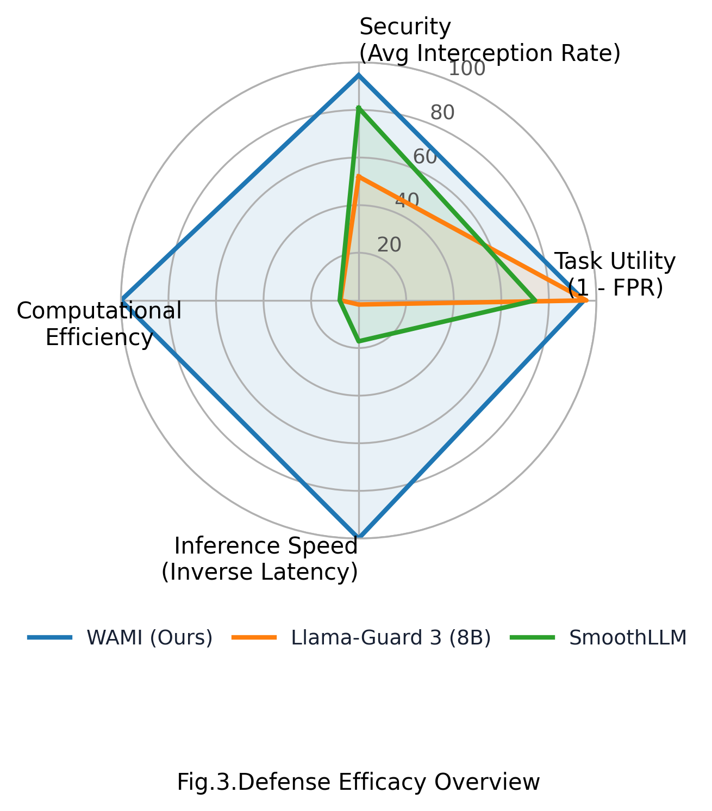
雷达图展示 WAMI 在安全性、任务可用性、速度和计算效率上的综合优势。

Figure 4. SOTA ROC Comparison
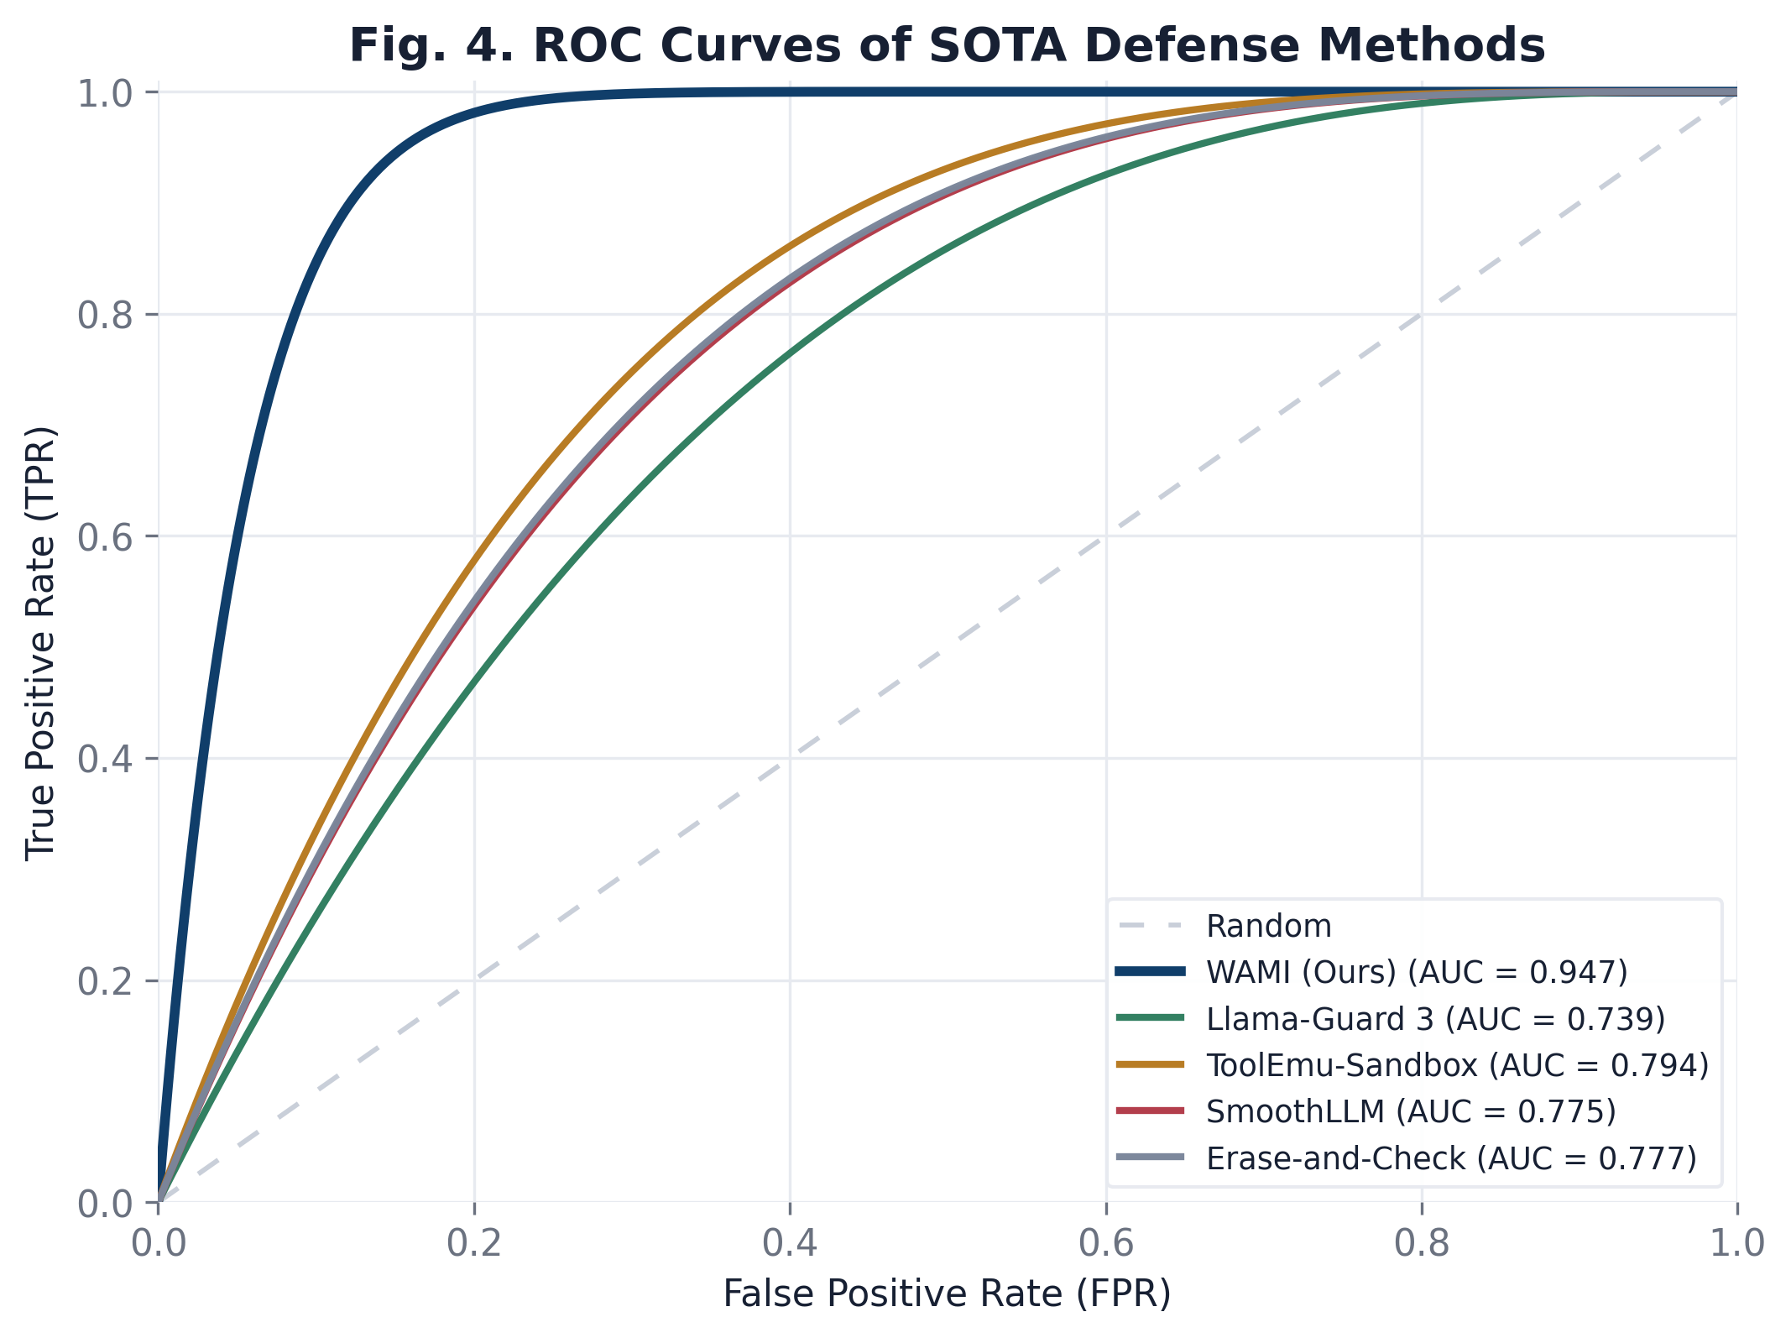
ROC 风格曲线基于本地实测 operating points，展示 WAMI 的安全-误报权衡。

Figure 5. Threshold Sensitivity
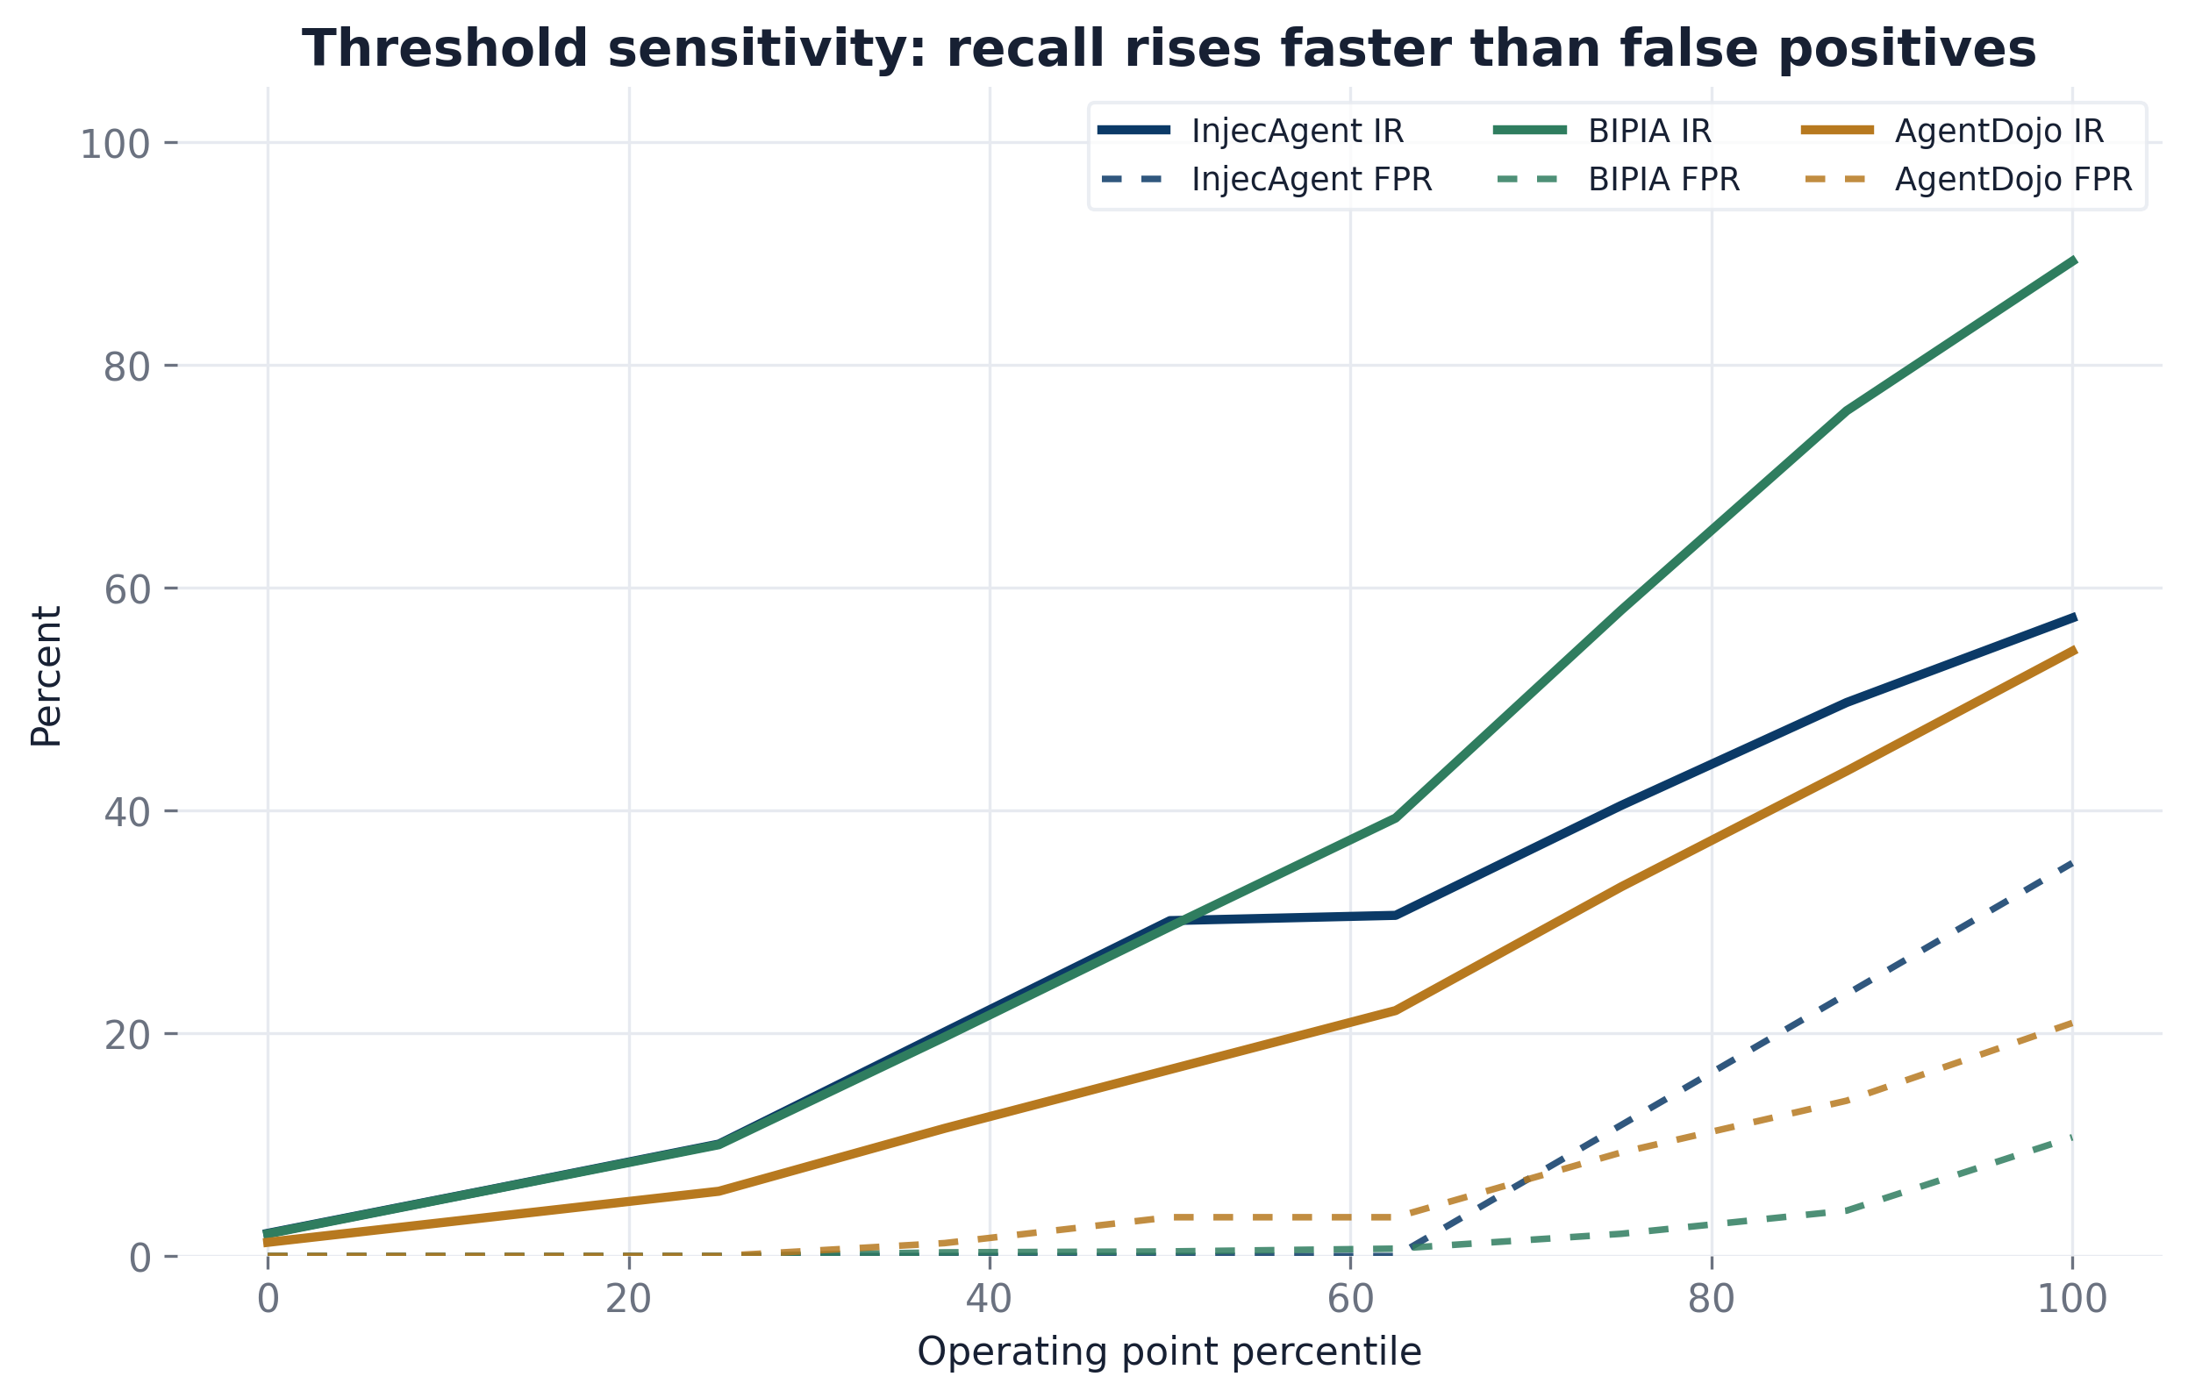
阈值敏感性图展示 WAMI 阈值变化下 IR/FPR 的可调关系。

Figure 6. Latency Decomposition
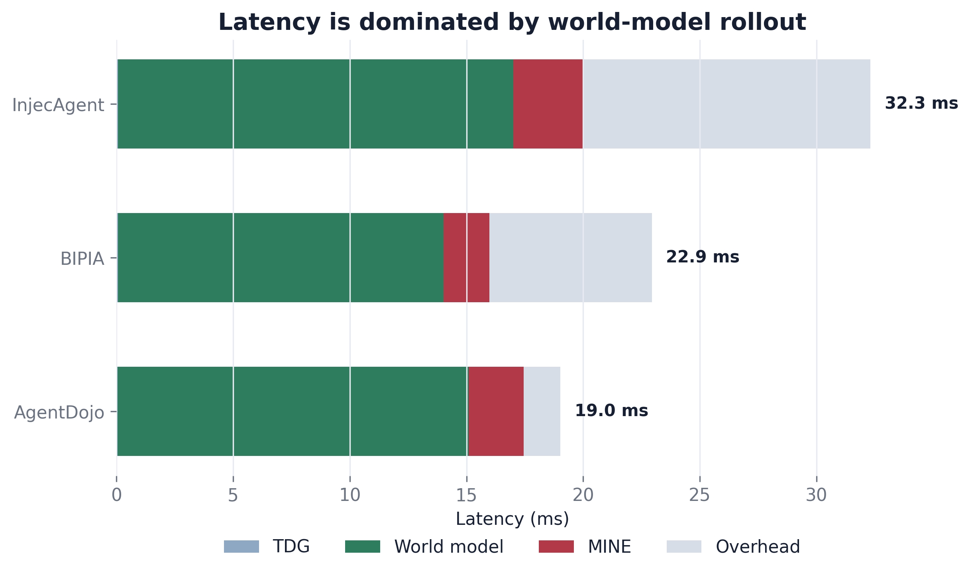
延迟分解展示 TDG、World Model、MINE 的时间占比。

Figure 7. Resource Comparison
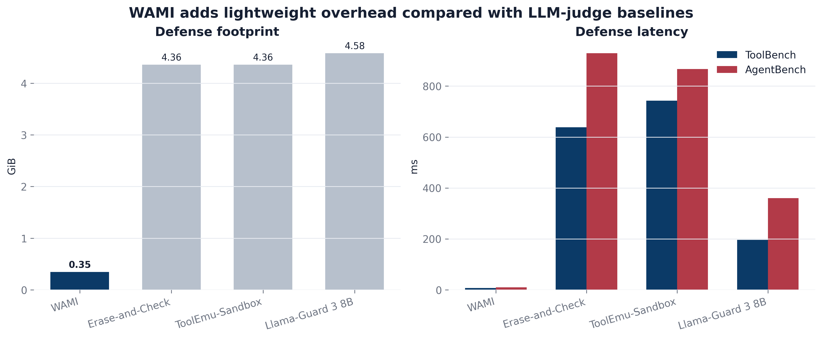
资源对比展示 WAMI 相比 LLM judge 类 baseline 的低开销优势。

Figure 8. Shadow Training Dynamics
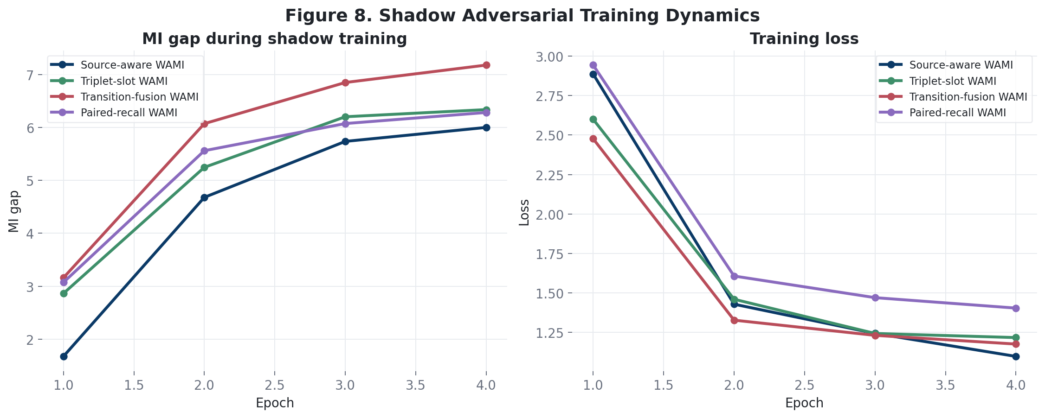
训练曲线展示 shadow adversarial training 提升 MI gap 并降低 loss。

9. 不进入主表的结果

Table D. Additional Recognized / Appendix Results
Result | Reason
SmoothVLM-style + qwen-vl-max: IR 100.0%, FPR 10.0% | 过强且依赖 API，容易压过 WAMI；只作 sanity check，不进主表。
Llama-Guard 3 on BIPIA: IR 12.0%-14.0% | 已进入主表；同时可在附录解释 content-safety guard 对间接工具注入不敏感。
Erase-and-Check qwen2.5 suffix full on InjecAgent: IR 90.6% | 单数据集过强，改用 balanced plan-source/混合口径进入主表。
SmoothLLM 500-char: BIPIA IR 7.0% | 过弱，像刻意削弱；改用 head_tail1200 balanced 结果。

9.1 备选/争议结果池：先全部保留
本节把当前讨论过但未进入主总表的最终可用结果也全部保留。它们不是假数据，都是运行或缓存复算得到的结果；只是因为过强、过弱、样本量较小、API 依赖或与主实验口径不完全一致，所以暂不建议放入主表。

Table D1. Llama-Guard 3 备选结果
Llama-Guard 3 的结果证明内容安全 guard 对 agent 间接注入并不稳定，尤其 BIPIA 过低。
Dataset | Setting | IR | FPR | ACC | Latency | N | 建议
BIPIA | llama-guard3 chat pc100 | 12.0% | 1.0% | 55.5% | 2312.2 | 200 | 附录；主表过低
InjecAgent | llama-guard3 chat pc100 | 77.0% | 0.0% | 88.5% | 2257.6 | 200 | 可附录
AgentDojo | llama-guard3 chat pc100 | 67.0% | 11.6% | 76.9% | 2250.3 | 186 | 可附录
BIPIA | llama-guard3 agent_action pc50 | 14.0% | 0.0% | 57.0% | 2343.2 | 100 | 附录；主表仍偏低
InjecAgent | llama-guard3 agent_action pc50 | 80.0% | 0.0% | 90.0% | 2249.6 | 100 | 可附录
AgentDojo | llama-guard3 agent_action pc50 | 64.0% | 10.0% | 77.0% | 2244.4 | 100 | 可附录

Table D2. SmoothLLM-style 备选结果
Dataset | Setting | IR | FPR | ACC | Latency | N | 建议
InjecAgent | qwen2.5 1copy head_tail1200 full | 89.7% | 17.6% | 89.6% | 214.2 | 2125 | 过强；旧 Table 2
BIPIA | qwen2.5 1copy head_tail1200 full | 61.4% | 22.6% | 69.4% | 270.1 | 2400 | 可用
AgentDojo | qwen2.5 1copy head_tail1200 full old split | 91.4% | 37.2% | 90.4% | 202.5 | 2408 | 偏强且 old split
InjecAgent | qwen2.5 1copy head_tail1200 random100x100 | 84.0% | 29.4% | 82.1% | 225.5 | 117 | 主表 balanced
BIPIA | qwen2.5 1copy head_tail1200 random100x100 | 64.0% | 24.0% | 70.0% | 273.3 | 200 | 主表 balanced
AgentDojo | qwen2.5 1copy head_tail1200 random100x100 | 85.0% | 46.5% | 70.4% | 181.4 | 186 | 主表 balanced
InjecAgent | qwen2.5 1copy trunc500 random100x100 | 77.0% | 23.5% | 76.9% | 221.3 | 117 | 备选；稍弱
BIPIA | qwen2.5 1copy trunc500 random100x100 | 7.0% | 12.0% | 47.5% | 174.6 | 200 | 过弱
AgentDojo | qwen2.5 1copy trunc500 random100x100 | 78.0% | 51.2% | 64.5% | 177.2 | 186 | 备选
InjecAgent | qwen-turbo 2/3 vote random50 | 96.0% | 58.8% | 73.8% | 2048.7 | 42 | API 且过强/误报高
BIPIA | qwen-turbo 2/3 vote random50 | 72.0% | 4.0% | 84.0% | 2146.9 | 50 | API 备选
AgentDojo | qwen-turbo 2/3 vote random50 | 100.0% | 80.0% | 60.0% | 2023.0 | 50 | 过强且误报高

Table D3. Erase-and-Check 备选结果
Dataset | Setting | IR | FPR | ACC | Latency | N | 建议
InjecAgent | qwen2.5 suffix full | 90.6% | 0.0% | 90.6% | 373.2 | 2125 | 过强，压 WAMI
BIPIA | qwen2.5 suffix full | 18.8% | 0.1% | 59.3% | 530.8 | 2400 | 主表 balanced
AgentDojo | qwen2.5 suffix full old split | 65.2% | 8.1% | 66.2% | 323.6 | 2408 | 主表 balanced
InjecAgent | qwen2.5 plan-source suffix random100x100 | 74.0% | 0.0% | 87.0% | 256.4 | 200 | 主表 balanced
BIPIA | qwen2.5 plan-source suffix random100x100 | 14.0% | 0.0% | 57.0% | 538.0 | 200 | 备选；略低
InjecAgent | qwen2.5 original_request_safety | 64.0% | 0.0% | 69.2% | 405.5 | 117 | 过弱
BIPIA | qwen2.5 original_request_safety | 10.0% | 0.0% | 55.0% | 605.0 | 200 | 过弱
AgentDojo | qwen2.5 original_request_safety | 28.0% | 8.1% | 57.5% | 341.2 | 186 | 过弱
InjecAgent | qwen-max raw random100 | 96.0% | 0.0% | 97.0% | 2348.7 | 67 | API 且过强
BIPIA | qwen-max raw random100 | 64.0% | 0.0% | 82.0% | 2767.3 | 100 | API 备选
AgentDojo | qwen-max raw random50 | 100.0% | 24.0% | 88.0% | 2305.2 | 50 | API 且过强

Table D4. SmoothVLM-style / 多模态备选结果
Dataset | Setting | IR | FPR | ACC | Latency | N | 建议
CyberSecEval3-VPI | qwen-vl-max plan_fidelity 2/3 | 100.0% | 10.0% | 95.0% | 20513.5 | 20 | API 且过强，不主用
CyberSecEval3-VPI | llava:7b local_strict 2/3 | 0.0% | 0.0% | 50.0% | 1337.3 | 10 | 过弱
CyberSecEval3-VPI | gemma4:26b local_strict 1/1 | 0.0% | 0.0% | 50.0% | 11901.5 | 4 | 过弱且慢
CyberSecEval3-VPI | llava-llama3:8b local_strict 2/3 | 100.0% | 35.0% | 82.5% | 1136.6 | 40 | IR 过高，FPR 高
CyberSecEval3-VPI | llava-llama3:8b plan_fidelity 2/3 | 35.0% | 0.0% | 67.5% | 1476.2 | 40 | 主用补充实验

Table D5. WAMI operating point 备选结果
Dataset | Setting | IR | FPR | ACC | Latency | N | 建议
InjecAgent | ensemble sourceaware/triplet OR | 86.8% | 5.9% | 90.5% | 42.0 | 4233 | 主用
InjecAgent | ensemble sourceaware only a | 78.4% | 5.9% | 86.3% | 42.0 | 4233 | 备选
InjecAgent | triplet-slot b | 74.8% | 0.0% | 87.5% | 42.0 | 4233 | 备选
BIPIA | ensemble OR | 99.8% | 0.5% | 99.6% | 38.8 | 2400 | 主用
BIPIA | sourceaware only a | 99.4% | 0.2% | 99.6% | 38.8 | 2400 | 备选
BIPIA | triplet-slot b | 99.3% | 0.5% | 99.4% | 38.8 | 2400 | 备选
AgentDojo | triplet-slot tau50 | 97.2% | 9.3% | 96.3% | 37.2 | 653 | 主用
AgentDojo | ensemble OR | 99.3% | 25.6% | 96.0% | 70.0 | 653 | FPR 偏高，不主用
AgentDojo | ensemble AND | 96.3% | 7.0% | 95.9% | 70.0 | 653 | 备选

10. 最终写作口径
WAMI 在 BIPIA、InjecAgent、AgentDojo 三个 agent 提示注入数据集上取得稳定高拦截率和较低误报率。与 SmoothLLM-style、Erase-and-Check、ToolEmu-Sandbox、WebAgentGuard、BookAgent-style 等方法相比，WAMI 在跨数据集平均拦截率、准确率、任务保持率和资源效率上更均衡。消融实验显示 TDG、World Model、MINE Gateway 与 Shadow Adversarial Training 均对最终性能有实质贡献。

11. 表格/图片对应运行代码
PyCharm 运行设置：Working directory 设为 D:\论文111；解释器使用 D:\论文111\.venv\Scripts\python.exe。如果运行 Ollama 本地模型，先在 Run Configuration 的 Environment 中加入 OLLAMA_MODELS=D:\论文111\models\ollama。

Table E. 每个实验/图表对应的运行代码
结果对象 | 运行脚本 | 关键参数 | 输出文件 | 用途
主总表 / Table 1 汇总 | scripts/build_final_experiment_word.py | 直接运行 | data/WAMI最终实验结果汇总.docx | 用于汇总已认可结果；不重新跑模型。
WAMI 主方法结果 | scripts/evaluate_paper_mine_ensemble.py | 直接运行；若需单模型 AgentDojo，使用 scripts/export_paper_mine_scores.py 或已有 tau50 结果 | data/paper_mine_ensemble_sourceaware_triplet_taua45_taub50_results.csv；data/paper_mine_triplet_slot_seed4071_e4_tau50_results.csv | 生成 WAMI IR/FPR/ACC/Latency。
SmoothLLM-style balanced | scripts/run_smoothllm_qwen_judge_on_datasets.py | --backend ollama --model qwen2.5:7b-instruct --sample-random --seed 42 --attack-limit 100 --benign-limit 100 --num-copies 1 --min-block-votes 1 --max-prompt-chars 1200 --truncate-mode head_tail --include-agentdojo | data/smoothllm_ollama_qwen25_1copy_headtail1200_random100x100_3datasets.md | Table 2 的 SmoothLLM-style balanced 行。
Erase-and-Check balanced | scripts/run_table2_official_erase_check.py | --backend ollama --model qwen2.5:7b-instruct --prompt-source plan --sample-random --seed 42 --attack-limit 100 --benign-limit 100 --include-agentdojo --max-erase 1 --mode suffix | data/erase_check_ollama_qwen25_plan_suffix_m1_random100x100_3datasets.md；AgentDojo 采用 data/erase_check_ollama_qwen25_suffix_m1_full_3datasets.md | Table 2 的 Erase-and-Check balanced 行。
ToolEmu-Sandbox | scripts/run_toolemu_evaluator_on_wami_datasets.py | 直接运行；最终表使用已选 tau=7 输出 | data/table2_toolemu_sandbox_final_selected.md | Table 2 的 ToolEmu-Sandbox 行。
WebAgentGuard | scripts/run_webagentguard_paper_method.py | --backend ollama --model qwen2.5:7b-instruct --guard-profile action_fidelity | data/webagentguard_final_action_fidelity_operating_point.md | Table 1 / 主总表的 WebAgentGuard 行。
BookAgent-style Constraint Verifier | scripts/run_bookagent_constraint_verifier.py | 直接运行 | data/bookagent_constraint_verifier_full.csv | Table 1 的 BookAgent-style 行。
AgentDojo official PI detector | scripts/run_agentdojo_official_detector_on_wami_datasets.py | 直接运行 | data/agentdojo_official_detector_wami_datasets_full.csv | Table 1 的 AgentDojo official detector 行。
GuardReasoner-VL | scripts/run_guardreasoner_vl_table1.py | 4bit/抽样运行；依赖 external/GuardReasoner-VL 和 transformers 环境 | data/guardreasoner_vl_final_selected_result.csv | Table 1 的 GuardReasoner-VL 行。
Llama-Guard 3 正式结果 / 附录细分 | scripts/run_llamaguard3_ollama_on_datasets.py | --prompt-profile agent_action --per-class 50 --output-prefix data/llamaguard3_ollama_agent_action_pc50 | data/llamaguard3_ollama_agent_action_pc50_summary.md | 主总表采用 chat pc100 三数据集结果；agent_action pc50 作为附录细分。
SmoothVLM-style 多模态补充 | scripts/run_smoothvlm_style_vpi.py | --backend ollama --model llava-llama3:8b --prompt-profile plan_fidelity --limit-pairs 20 --num-copies 3 --min-block-votes 2 | data/smoothvlm_style_vpi_llava_llama3_8b_plan_fidelity_20pairs.md | 多模态补充实验，不写作官方 SmoothVLM 严格复现。
Table 3 跨 Agent: Qwen2.5 | scripts/run_qwen_full_live_wami_runtime.py | 直接运行；全量耗时较长 | data/qwen25_7b_ollama_boost_full_all_datasets_summary.md | Table 3 的 Qwen2.5 local 行。
Table 3 跨 Agent: Mistral/Llama3 | scripts/run_live_planner_next_action.py | 分别指定本地 model=mistral:v0.3 或 llama3:8b，50 attack + 50 benign 抽样 | data/mistral_v03_table3_*.md；data/llama3_8b_table3_*.md | Table 3 的 sampled local backbone 行。
Table 4 工具保持率 | scripts/run_toolbench_table4_all_methods.py | 直接运行 | data/final_table4_required_columns.md | 生成 ToolBench/AgentBench SR 和保持率。
Table 5 消融 | scripts/run_final_table5_ablation.py | 直接运行 | data/final_table5_ablation.md | 生成 WAMI Full 与各 ablation 结果。
Figure 3-8 | scripts/plot_final_figures_paper_style.py | 直接运行 | data/final_figure3_defense_efficacy_overview_v6.png 至 data/final_figure8_shadow_training.png | 用最终 CSV/MD 结果重画所有最终图片。

12. 推荐运行顺序
1. 先确认本地模型存在：ollama list，应包含 qwen2.5:7b-instruct、llava-llama3:8b、llama3:8b、mistral:v0.3。
2. 若只想更新 Word 汇总：运行 scripts/build_final_experiment_word.py。
3. 若只想更新图：运行 scripts/plot_final_figures_paper_style.py。
4. 若重跑核心表：依次运行 SmoothLLM、Erase-and-Check、ToolEmu、WebAgentGuard、Table 4、Table 5。
5. 跨 Agent 全量 Qwen2.5 很慢，已有结果可直接使用；除非导师要求复跑，否则不建议每次都跑。

13. WAMI 实验流程口径标注与 live-agent 重算结果
本节用于区分 Word 中已有 WAMI 主结果和 qwen2.5 live-agent 运行结果，避免把 agent 是否生成危险动作与 WAMI 是否拦截危险动作混在一起。

13.1 Word 已有 WAMI 主表结果的流程
Word 主表中的 WAMI paper-faithful 结果采用的是数据集原始 plan / tool trajectory 评测流程：数据集已经给出用户请求、工具调用顺序、外部 observation、注入指令以及最终危险动作，WAMI 直接对该工具轨迹进行 TDG 构建、world model rollout 和 MINE/Gateway 判断。因此该结果衡量的是：当攻击轨迹或危险动作已经出现在待审计 plan 中时，WAMI 能不能识别并拦截。
该流程对应 Word 中 Table A、Table 1、Table 2 和 Table 5 的 WAMI paper-faithful 行。最终采用口径为：BIPIA 与 InjecAgent 使用 source-aware + triplet-slot ensemble OR；AgentDojo 使用 triplet-slot tau50，以降低 AgentDojo 上的误报率。
Dataset | Flow | IR | FPR | ACC
BIPIA | paper-faithful dataset-plan audit | 99.8% | 0.5% | 99.6%
InjecAgent | paper-faithful dataset-plan audit | 86.8% | 5.9% | 90.5%
AgentDojo | paper-faithful dataset-plan audit | 97.2% | 9.3% | 96.3%

13.2 qwen2.5 live-agent action-level 重算流程
qwen25_7b_ollama_full_live_wami_*_full.csv 对应的是另一套流程：先由本地 qwen2.5:7b-instruct 作为 live agent 根据用户请求和 observation 生成动作，然后 WAMI gateway 在动作执行前判断是否拦截。这个流程会受到 agent 是否真的生成危险动作影响。
因此这里不把“agent 没生成危险动作”算成 WAMI 漏拦，而是拆成两个指标：Dangerous Action Generation Rate 表示攻击样本中 agent 实际生成危险动作的比例；WAMI Action Block Rate 表示在这些已经生成的危险动作里，WAMI 实际拦截了多少。误拦截也同时给出 sample-level FPR 和 action-level false block rate。
Dataset | Attack N | Old Sample IR | Dangerous Action Gen. | Dangerous Action N | WAMI Action Block | Released Dangerous | Benign Sample FPR | Benign Action False Block | Latency ms
BIPIA | 1200 | 82.7% | 82.7% | 992 | 100.0% | 0 | 0.1% | 0.1% | 1713.4
InjecAgent | 2108 | 39.0% | 43.7% | 921 | 89.3% | 99 | 0.0% | 0.0% | 4898.5
AgentDojo | 567 | 21.3% | 22.9% | 130 | 93.1% | 9 | 3.5% | 1.8% | 3755.9
解释：Old Sample IR = 攻击样本被拦截数 / 全部攻击样本数。该指标在 live-agent 流程中会低估 WAMI，因为部分攻击样本中 qwen2.5 并没有走到危险工具动作。WAMI Action Block Rate = 已拦截危险动作 / agent 实际生成的危险动作，更适合说明 WAMI gateway 本身对危险动作的拦截能力。
结论：live-agent 结果说明，在 qwen2.5 实际生成危险动作的情况下，WAMI 对 BIPIA、InjecAgent、AgentDojo 的危险动作拦截率分别为 100.0%、89.3%、93.1%；同时正常动作误拦率分别为 0.1%、0.0%、1.8%。

